亚马逊SOP--9 亚马逊广告培训体系SOP大纲优化版（初级-中级-高级）
跨境电商培训体系~亚马逊SOP：

亚马逊A9算法：知其然必知其所以然Algorithm LIST (1).xmind

亚马逊广告培训大纲
广告优化师必备的广告知识体系

目的：
初级阶段
- 对广告形成基本了解与认识
- 学会广告设置技巧
中级阶段
- 多维度了解广告分析与优化技巧
- 了解广告目的与对应的打法
高级阶段
- 通过案例分析将初中阶内容串联起来
- 了解部门流程，开始分析演练
- 创建公司广告运营问题库与解题思路

大致要求：

综合分析产品各项数据，提高产品销量以及排名
分析广告数据，根据数据及时进行优化 分为广告运营部广告优化和广告研发部
定期统计，分析销售以及库存数据，保持健康的库存周转率和库存量

销售支持部
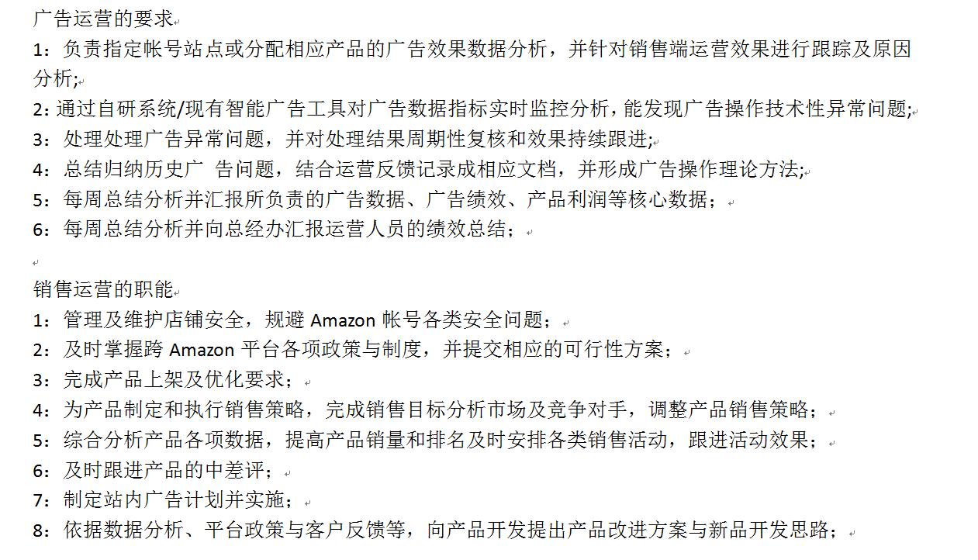
销售支持部门

亚马逊广告SOP内部培训的三个阶段：初级-中级-高级

初级阶段培训提纲

初级阶段培训提纲
一，亚马逊站内广告类型解析

（1）商品推广
自动广告的作用与意义
自动广告的认识与操作误区
自动广告的广告位展示
自动广告的4大匹配方式解读
手动广告的作用与意义
手动广告的认识与操作误区
手动广告的广告位展示
关键词投放与商品投放的解读
关键词三大匹配方式的解读

（2）品牌推广
品牌推广的作用与意义
品牌推广的认识与操作误区
品牌推广的广告位展示
3大类型品牌推广解读

（3）展示型推广
展示型推广的作用与意义
展示型推广的认识与操作误区
展示型推广的广告位展示
展示型推广两大定位类型（浏览再营销与商品投放）解读

（4）Posts
Posts的作用与意义
Posts的认识与操作误区
Posts的广告位展示
Posts的算法

二，广告前期准备工作
（1）店铺资质-品牌备案成功
（2）产品的筛选
1.适合做广告的产品标准
2.不适合做广告的产品标准
（3）listing优化的准备工作
1.提高流量的标题的撰写格式与注意事项
2.提高转化的卖点的撰写格式与注意事项
3.提高流量与转化的描述的撰写格式与注意事项
4.提高转化率的A+设计技巧
5.提高点击率的图片设计与设计技巧
6.促销设置技巧
7.优惠券coupon设置技巧
8.上review的七大方法
9.查找关键词的8大方法
查找关键词的8大方法
获取关键词的8种途径
图片搜索 bing
参考亚马逊竞品listing，节点
参考其他电商网站竞品
反查同行ASIN 关键词
关键词的同义词
获取长尾词
全网搜索 谷歌搜索
亚马逊后台广告报表

（4）品牌旗舰店的准备工作以及设计技巧（内容编排，内容更新，版本）
1.品牌旗舰店的设计技巧
2.品牌旗舰店的数据分析
3.品牌旗舰店的优化技巧
4.品牌旗舰店的策略制定

三，广告的设置技巧
1.了解广告结构
广告组合，广告活动，广告组，投放四大层级解读
2.三大预算设置技巧
店铺推广预算，广告组合预算，广告活动预算的设置技巧
3.广告位设置技巧
竞价策略设置技巧
3.1竞价设置技巧
3.2.投放词的选词标准
3.3.关键词匹配方式的设置技巧
3.4.类目投放的设置技巧
3.5.快速查找投放ASIN的技巧
3.6.关键词优化技巧小结
四，广告报表解读深度研究
1.商品推广七大报表解读与分析技巧
2.商品推广报表分析模板
3.品牌推广七大报表解读与分析技巧
4.品牌推广报表分析模板
5.品牌推广视频四大报表解读与分析技巧
6.品牌推广视频报表分析模板
7.展示型推广四大报表解读与分析技巧
8.展示型推广报表分析模板
五，广告后台实操演示

第二阶段

中级阶段培训提纲
一，针对广告活动不同设置的优化
1.针对广告活动的优化
2.针对预算的优化
3.针对广告位的优化
4.针对竞价策略的优化
5.针对广告组的优化
6.针对竞价的优化
7.针对投放词的优化
8.针对投放词匹配方式的优化
9.针对推广ASIN的优化
10.针对ASIN定投的优化
11.针对类目投放的优化
12.针对搜索词的优化技巧(否词和移词技巧)

二，针对广告活动不同指标的优化技巧
1.广告指标解读
2.影响曝光量的要素分析与提高曝光的方式
3.影响点击率的要素分析与提高点击率的方式
4.影响点击量的要素分析与提高点击量的方式
5.影响ACOS的要素分析与降低ACOS的方式
6.影响平均点击费用的要案分析与降低平均点击费用的方式
7.影响转化率的要素分析与提高

三，针对不同广告活动类型的优化技巧
1.商品推广的优化技巧
2.展示型推广的优化技巧
3.品牌推广的优化技巧

四，不同场景的广告策略搭建
1.广告架构描建标准
2.新品期的广告架构
3.产品上升期的广告架构
4.打造爆款的广告架构
5.多变体广告架构
6.测款型的广告架构
7.防御型广告模型
8.进攻型广告模型
9.捡漏的广告模型
10.有目的地重复投放技巧.

五，广告常用打法
1.自动广告打收录
2.自动广告打曝光
3.自动广告降低广告费用
4.手动广告打排名
5.手动广告打曝光
6.手动广告障低广告费用
7.产品断货前的广告打法
8.产品断货时的广告打法
9.产品重新补货后的广告打法
10.清库存时的广告打法
11.怎么给不同类型的产品匹配不同广告打法
12.不做广告的产品怎么监控数据

六，提高广告优化效率与效益的技巧
1.如何量化优化界限
2.了解亿数通功能
3.实操亿数通广告智能优化让广告优化自动化
4.实操亿数通分时调价让广告自动调价
5.学习亿数通的排名监控数据分析
6.使用爆单词库和投放词库快速诊断店铺数据

第三阶段

高级阶段培训提纲

一，针对广告活动不同设置的优化案例
1.针对广告活动的优化案例
2.针对广告预算的优化案例
3.针对广告位的优化案例
4.针对竞价策略的优化案例
5.针对广告组的优化案例
6.针对广告竞价的优化案例
7.针对广告投放词的优化案例
8.针对广告投放词匹配方式的优化案例
9.针对广告推广ASIN的优化案例
10.针对ASIN定投的优化案例
11.针对类目投放的优化案例
12.针对搜索词的优化案例
二，针对广告活动不同指标的优化案例
1.针对曝光量的优化案例
2.针对点击率的优化案例
3.针对点击量的优化案例
4.针对ACOS的优化案例
5.针对CPC的优化案例
6.针对转化率的优化案例

三，针对不同广告活动类型的优化案例
1.商品推广的优化案例
2.展示型推广的优化案例
3.品牌推广的优化案例
4.品牌视频推广的优化案例
5.DSP 品牌推广的优化案例
四，广告研发部团队分工和数据分析流程
1.广告研发部门架构与人员分工
2.数据分析流程，细节和注意事项
3.竞品动态分析
4.广告复盘的难点与解决方案
5.收集不同广告问题，并创建和提出广告问题库

五，广告研发部的绩效管理体系

二，爆款解析
三，爆款促销
四，爆款改良

全阶亚马逊实操培训课程

1.亚马逊选品思维流程分析
2.解剖市场大数据，数据思维选品法
3.选品指标，逐个击破，站内引流篇章
4.Amazon站内市场调研
5.亚马逊秒杀如何爆单方向
6.如何从TOP100纵观全局分析
7.实操站内引流方法分析
8.现场演练选品技巧分析

1.Review新政策剖析

1.解密精铺货技巧

2.如何获得优质Review

1.不做铺货，谨防跟卖2.确认品牌商品，防止侵权

产品REVIEW的获取

3.如何找出留差评的买家

3.赶跑跟卖者4大方法

4.正确处理差评发放

4.创建跟卖Listing

5.索评卡制作的注意事项

1.现场识别品牌商品

现场找出留差评的买家

2.实操反跟卖流程

1.控制FBA合理库存

2.跟踪库存数据

1.剖析隐形收费项目

亚马逊后台数据报表解读

3.查看费用详情

产品利润核算

2.收费项目解析

3.利润计算公式

4.广告报告位置查看

现场定价

费用查询及报表下载

1.避开收费正确设置账户信息

1.正确应对YC审核

2.配送模板措建

剖析欧洲站

2.VAT费用核算

3.亚马逊物流设置

3.如何注册VAT税号

4.技巧指标维稳及应对方案

计算VAT费用

设置账户基础信息

1.如何防止账号关联

2.多账号操作如何避开雷区

1FBA的买家用户购物心理分析

账号风险控制

3.如何放权让运营人员操作账号

2.贴标及包装技巧

3.FBA费用详解

4.如何对账号进行风险管理

4.特殊产品退货费用总览

1.总结交流学习内容

BA流程及创建计划5.创建FBA计划及FBA补货计划

2.抽选卖家Listing做诊断分析

6.如何免费合仓

3.每天作业质量检查分享

7.如何处理FBA积压库存？

卖家交流-案例分享

创建FBA计划及客户档案

产品利润核算
定价规则以及公式 （成本核算表）
店铺总的利润核算，利润的计算公式以及收费项目解析
ASIN产品利润核算以及ASIN利润率核算
亚马逊后台数据报表解读，所有日期范围，管理亚马逊库存，广告报告

站内引流篇章
1.如何创建免运费的促销活动
2.如何创建捆绑促销
- 如何创建CPC广告

亚马逊A9算法的浅析
附加
亚马逊A9 算法核心指标
1 转化率: review, 图片质量，价格
2 相关性：Listing 内容
3 消费者满意度：Feedback, ODR
提醒: 亚马逊会预测你的转化率，然后会根据你的真实转化率来修正。如果你的价格普遍高
于类似产品价格，亚马逊会预测转化率较低，然后会根据你的真实转化率来修正。
影响排名的因素：转化率，相关性，客户满意度。

转化率方面：
1 Sales Rank，换而言之就是一定周期以内的销量。
2 客户 Review, 在达到一定数量之后，Review 评分比数量更重要，一个 1000reviews 的评分
为 4.7 分，很有可能排名超过 2000 个 reviews 但是评分只有 4.0 的。且只有 verified reviews
有效。
3 产品问答Q&A
4 图片大小和质量，图片最小 1001*1001，低于的 suppressed listings, 图片数量不是
5 价格，低价格在其他因素类似情况下，更容易获得较好排名
6 捆绑产品：最大化 reviews,用户体验更好，亚马逊更喜欢多选项的 listing
7 页面停留时间和跳出率：是否有停留时间看描述，review, 问答。（同样说明了我们为什么
要做好描述，review,和问答）（跳出率：返回之前的页面，点击相关产品）
8 Listing 完整性，listing 信息的完整影响转化和相关性。
9 点击消费率 CTS（Click to Sales），谷歌的一个重要排名指标是 CTR（点击率），亚马逊将这
个指标变成了 CTS。打比方：在展示结果里面，A 产品的排在第九位，B 产品排在第十位，
但是 B 产品的点击率更高，对于谷歌来说，就会把 B 产品排名 A 产品之前，而亚马逊则会
看点击过去之后的 sales，也就是 CTS，如果 A 产品购买的比例更高，亚马逊还是会把 A 产
品排在前面。
相关性方面：
9 标题 标题是客户最直观的感受，也是相关性方面权重最高的部分
10 features, bullet points. 不用关键词堆砌，提供有用，完整，Keyword rich 的 features
11 描述 同上。
12 品牌，生产商。标题里面包含品牌的 listing,亚马逊给以更高的权重。
13 参数 详细的参数可帮助亚马逊做出相关性判断，权重相比其他内容较低。
14 分类和子分类 客户有可能选择类目搜索；分类可以帮助亚马逊更清楚你的产品是什么
15 search terms 每个最多 50 个字符尽可能多使用，不重复，关键词变体是无意义的（dress
和 dresses）,使用同义词或者拼写变体是有用的（sun screen 和 sunscreen）
16 source keyword, 其他亚马逊客户搜索你这个 listing 时用到的关键词，可在链接上加搜索
跟踪符号来利用
消费者满意度方面：
17 负面卖家 feedback, 亚马逊不管你的 positive feedback，他们在意的是负面 feedback 的比
率。
18 订单处理速度，订单退款比例，订单取消率（未确认）
19 完美订单比例（POP）,完美订单的意思：从点击购物车到妥投。高 POP 意味着高库存率，
准确的 listing 和可信赖的物流
20 ODR，ODR 基本就是 POP 的另一个极端：负面 feedback, A to Z, 物流问题，信用卡退款。
必须在 1%以下，客户移除的 feedback 不计算在 ODR。
21 离开率（exit rate）看完你的 listing 然后离开亚马逊的比例。如果你的离开率高于平均值，
亚马逊会认为是一个低质量的 listing
22 包装选项，（也有可能不是排名因素）不过亚马逊发现比较多的用户开始注重包装，这一
点即使列入算法，权重也应该比较低。
总结：
1 最大化 PRC (Revenue Per Customer)
2 关注转化率，相关性，和客户满意度
3 完善你的 listing
4 用 FBA
5 鼓励用户留 review, 并尽量让他们满意
谢谢

亚马逊A9算法：知其然必知其所以然Algorithm LIST (1).xmind

